申請非都市土地作動物保護相關設施容許使用申請書
受文機關：
申請事項：申請人擬申請設置動物保護相關設施，依據「申請非都市土地作動物保護相關設施容許使用審查作業要點」第四點規定填具本申請書，並檢附相關文件，請惠予同意。
土地標示 | 鄉鎮  市區 |  |  |  |  |  |  | 合 計
 | 地段
 | 小段
 | 地號
 | 面積（㎡） |  |  |  |  |  |  | ㎡
 | （使用）分區
 | 編定類別
 | 土地所有權人
容許作動物保護相關設施使用設施名稱、面積、高度及樓層 | 設施名稱
 | 設施所有權人
 | 面積(㎡) |  |  |  |  |  |  | ㎡
 | 高度
 | 樓層
 | 設施用途
建造材料或結構
檢附文件 |  | □1、申請人身分證明文件影本；申請人非屬自然人者，應檢附依法設立或登記之證明文件影本，及代表人或負責人之身分證明文件影本各一份。委託代理者請附委託書及代理人身分證明文件影本。  □2、動物保護相關設施經營計畫書。  □3、最近一個月內土地登記（簿）謄本及地籍圖謄本。但土地登記謄本能申請網路電子謄本者，免予檢附。  □4、設施坐落土地之所有權人出具土地供作動物保護相關設施同意書。但土地為申請人單獨所有者，免予檢附。  □5、設施配置圖，其比例尺不得小於一千二百分之一。  □6、位置示意圖。  □7、其他經直轄市、縣（市）政府指定之文件。
申 請 人： （蓋章） 代 理 人:
身分證統一編號： 身分證統一編號：
(營利事業)
住 址： 住 址：
電 話： 電 話：
中華民國 年 月 日
註：本表格不敷使用時可依實際需要延長。

動物保護相關設施申請人身分證明文件

正面
反面

動物保護相關設施經營計畫書
- 設施名稱：
- 設置目的：
- 飼養動物種類及其實施或生產計畫：
- 容許飼養隻數： 隻、 隻、 隻合計： 隻（若經營寵物繁殖買賣寄養，請依特定寵物業管理辦法附表規定分別敘明各體重區間飼養隻數）
- 實施或生產計畫:
- 經營方式：
□動物收容處所 □寵物繁殖場所 □寵物買賣場所 □寵物寄養場所
□執勤、訓練犬訓練場所 □無特定病源實驗動物生產場 □觀賞鳥繁殖場所
- 經營計劃:
- 申請用地與毗臨土地之使用現況及經營概況：
- 申請用地座落：苗栗縣（市） 鄉鎮市 段 小段 地號。
土地面積： 平方公尺。
- □山坡地保育區□一般農業區□特定農業區□其他
- 土地所有權人：
- 毗鄰土地使用現況說明:
- 興建設施之基地地號、興建面積及建造方式：
- 興建設施之基地地號
苗栗縣 地號
- 興建面積
設施細目名稱 | 面積(m²) | 高度(m) | 建造材料或結構
合計

- 引用水源：與引用水切結書及用水計畫書所載用水來源應相符

- 廢、污水處理計畫概述：

- 對周邊農業環境之影響概述：

- 廢棄物之處理計畫概述：

計畫申請人姓名： （簽章）
身 分 證 字 號：
住 址：
電 話：

中 華 民 國 年 月 日

土地登記第一類謄本及地籍圖謄本(一個月內)

土地使用權同意書（土地自有者免附）
茲有 等 人，擬在下列區段土地申請做動物保護相關設施容許使用，業經 等 人完全同意，特立此同意書為憑。
土地標示及使用範圍如下：
區別 | 段 |  | 小段 | 地號 | 本號土地面積 | 同意使用土地面積 |  | 備註
 |  |  |  |  | ㎡ | ㎡
 |  |  |  |  | ㎡ | ㎡
 |  |  |  |  | ㎡ | ㎡
 |  |  |  |  | ㎡ | ㎡
附土地登記謄本 張，地籍圖謄本 張
土地所有權人簽章 |  | 住址 |  |  |  |  | 身分證字號
中 華 民 國 年 月 日

附註：
- 土地標示應用大寫。
- 地主如未成年應加法定代理人印章。
- 如土地為同意部分使用者，應用地籍圖謄本著色表示，並加蓋土地所有權人印章。
- 本同意書如有不實，願負法律上一切責任。
- 本同意書確經所有權人同意。
負責人簽章：
住址：
電話：

設施配置圖(比例尺不得小於1/1200)

位置示意圖(google圖)

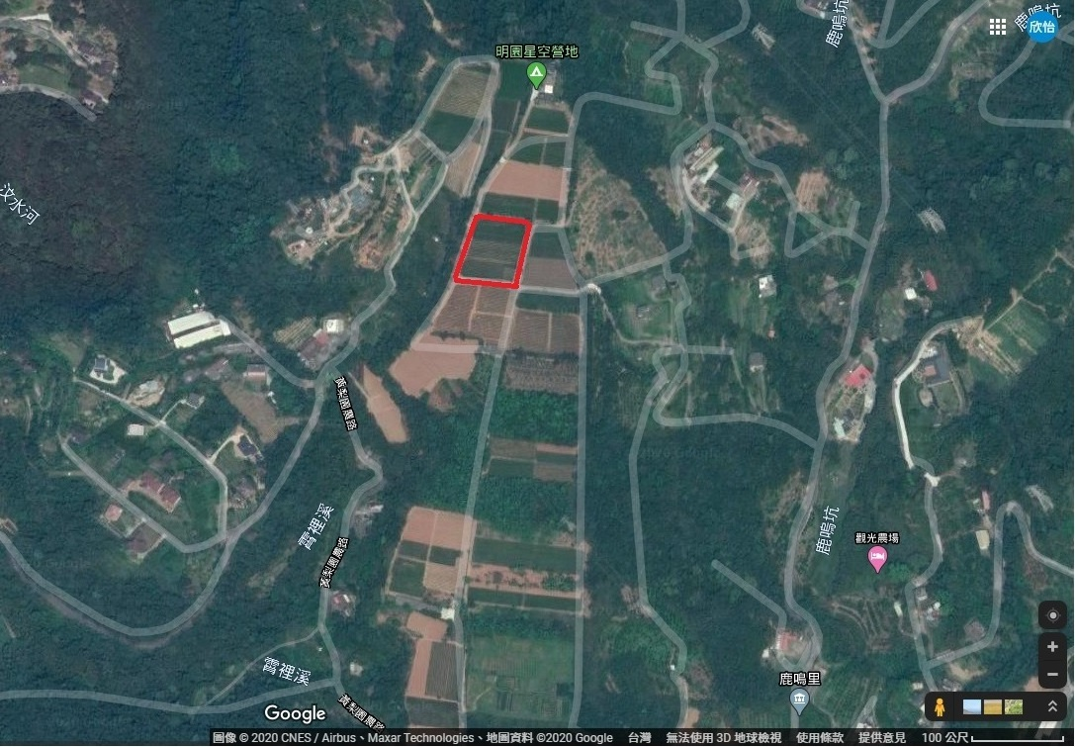
申請位置

